Отбасы және балалар саласындағы мемлекеттік көрсетілетін қызметтер регламенттерін бекіту туралы
Күшін жойған
Оңтүстік Қазақстан облыстық әкімдігінің 2014 жылғы 9 маусымдағы № 173 қаулысы. Оңтүстік Қазақстан облысының Әділет департаментінде 2014 жылғы 22 шілдеде № 2725 болып тіркелді. Күші жойылды - Оңтүстік Қазақстан облыстық әкімдігінің 2015 жылғы 1 шілдедегі № 202 қаулысымен
Ескерту. Күші жойылды - Оңтүстік Қазақстан облыстық әкімдігінің 01.07.2015 № 202 қаулысымен (алғашқы ресми жарияланған күннен кейін күнтізбелік он күн өткен соң қолданысқа енгізіледі).
РҚАО-ның ескертпесі.
Құжаттың мәтінінде түпнұсқаның пунктуациясы мен орфографиясы сақталған.
«Мемлекеттік көрсетілетін қызметтер туралы» 2013 жылғы 15 сәуірдегі Қазақстан Республикасының Заңының 16-бабы 1 және 3 тармақтарына сәйкес Оңтүстік Қазақстан облысының әкімдігі ҚАУЛЫ ЕТЕДІ:
1.мыналар:
1) осы қаулыға 1-қосымшаға сәйкес «Қорғаншылық және қамқоршылық жөнінде анықтама беру» мемлекеттік көрсетілетін қызметінің регламенті;
2) осы қаулыға 2-қосымшаға сәйкес «Жетім балаға (жетім балаларға) және ата-анасының қамқорлығынсыз қалған балаға (балаларға) қамқоршылық немесе қорғаншылық белгілеу» мемлекеттік көрсетілетін қызметінің регламенті;
3) осы қаулыға 3-қосымшаға сәйкес «Бірыңғай жинақтаушы зейнетақы қорына және (немесе) ерікті жинақтаушы зейнетақы қорына, банктерге, ішкі істер органдарына кәмелетке толмаған балалардың мүлкіне иелік ету және кәмелетке толмаған балаларға мұра ресімдеу үшін анықтамалар беру» мемлекеттік көрсетілетін қызметінің регламенті;
4) осы қаулыға 4-қосымшаға сәйкес «Кәмелетке толмаған балаларға меншік құқығында тиесілі мүлікпен жасалатын мәмілелерді ресімдеу үшін қорғаншылық немесе қамқоршылық бойынша функцияларды жүзеге асыратын органдардың анықтамаларын беру» мемлекеттік көрсетілетін қызметінің регламенті;
5) осы қаулыға 5-қосымшаға сәйкес «Шалғайдағы ауылдық елді мекендерде тұратын балаларды жалпы білім беру ұйымдарына және кері қарай үйлеріне тегін тасымалдауды ұсыну» мемлекеттік көрсетілетін қызметінің регламенті;
6) осы қаулыға 6-қосымшаға сәйкес «Жалпы білім беретін мектептердегі білім алушылар мен тәрбиеленушілердің жекелеген санаттарына тегін тамақтандыруды ұсыну» мемлекеттік көрсетілетін қызметінің регламенті;
7) осы қаулыға 7-қосымшаға сәйкес «Қамқоршыларға немесе қорғаншыларға жетім баланы (жетім балаларды) және ата-анасының қамқорлығынсыз қалған баланы (балаларды) асырап-бағуға жәрдемақы тағайындау» мемлекеттік көрсетілетін қызметінің регламенті бекітілсін.
2. «Оңтүстік Қазақстан облысының білім басқармасы» мемлекеттік мекемесі Қазақстан Республикасының заңнамалық актілерінде белгіленген тәртіпте:
1) осы қаулыны Оңтүстік Қазақстан облысының аумағында таратылатын мерзімді баспа басылымдарында және «Әділет» ақпараттық-құқықтық жүйесінде ресми жариялануын;
2) осы қаулыны Оңтүстік Қазақстан облысы әкімдігінің интернет-ресурсына орналастыруын қамтамасыз етсін.
3. Осы қаулы оны алғашқы ресми жарияланған күнінен кейін күнтізбелік он күн өткен соң қолданысқа енгізіледі.
4. Осы қаулының орындалуын бақылау облыс әкімінің орынбасары С.Ә.Қаныбековке жүктелсін.
Облыс әкімі А.Мырзахметов
Б. Оспанов
Б. Жылқышиев
А. Бектаев
С. Қаныбеков
Е. Садыр
С. Тұяқбаев
А. Абдуллаев
Р. Исаева
Оңтүстік Қазақстан
облысы әкімдігінің 2014 жылғы
9 маусымдағы № 173 қаулысына
1-қосымша
«Қорғаншылық және қамқоршылық жөнінде анықтама беру» мемлекеттік көрсетілетін қызметінің регламенті
1. Жалпы ережелер
1. «Қорғаншылық және қамқоршылық жөнінде анықтама беру» мемлекеттік көрсетілетін қызметі (бұдан әрі- мемлекеттік көрсетілетін қызмет) Оңтүстік Қазақстан облысының облыстық маңызы бар аудандары мен қалаларының білім бөлімдерімен (бұдан әрі-көрсетілетін қызметті беруші) ұсынылады.
Өтініштер мен мемлекеттік көрсетілетін қызмет нәтижелерін беру:
1) халыққа қызмет көрсету орталықтарымен (бұдан әрі-Орталық);
2) «электрондық үкіметтің» веб-порталымен: www.e.gov.kz (бұдан әрі-Портал) жүзеге асырылады.
2. Мемлекеттік көрсетілетін қызмет нысаны: электрондық (толық автоматтандырылған) және (немесе) қағаз түрінде.
3. Мемлекеттік көрсетілетін қызмет нәтижесі - Қазақстан Республикасы Үкіметінің 2014 жылғы 19 ақпандағы № 115 қаулысымен бекітілген «Қорғаншылық және қамқоршылық жөнінде анықтама беру» мемлекеттік көрсетілетін қызмет стандартының 1-қосымшасына сәйкес жетім балаға (балаларға) және ата-анасының қамқорлығынсыз қалған балаға (балаларға) қорғаншылық (қамқоршылық) белгілеу туралы анықтама.
2. Мемлекеттік қызмет көрсету процесінде көрсетілетін қызмет берушінің құрылымдық бөлімшелерінің (қызметкерлерінің) іс-қимыл тәртібін сипаттау
4. Мемлекеттік қызмет көрсету бойынша рәсімді (іс-қимылдарды) бастауға көрсетілетін қызметті алушының электронды сұранымы негіздеме болады.
5. Көрсетілетін қызметті алушының мемлекеттік көрсетілетін қызметті алуы үшін көрсетілетін қызметті беруші арқылы жүргізілетін үдерістердің барлық кезеңдері:
1) Порталға кіру;
2) мемлекеттік көрсетілетін қызметті таңдау:
3) электронды цифрлы қолтаңбамен (бұдан әрі-ЭЦҚ) жеке сәйкестендіру нөмірі арқылы авторлау, тіркелу;
4) онлайн мемлекеттік көрсетілетін қызметке тапсырыс беру;
5) электрондық сауал жолдарын толтыру және қажет болған жағдайда Стандарттың 9-тармағымен қарастырылған тізбеге сәйкес электронды түрде құжаттарды тіркеуі қажет;
6) шығыс құжатты тексерген соң көрсетілетін қызметті алушы ЭЦҚ қоюы қажет. Қол қойған соң өтініш автоматты түрде көрсетілетін қызметті берушіге түседі;
7) түскен өтінішті көрсетілетін қызметті беруші тіркеген соң, көрсетілетін қызметті алушының жеке кабинетінде өтініштің жағдайы автоматты түрде өзгереді. Өтінішті тіркеген кезден бастап Стандарттың 4-тармағында белгіленген мерзімде көрсетілетін қызметті беруші нәтижені беруі тиіс;
8) нәтижесінде көрсетілетін қызметті алушының жеке кабинетінде өтініштің жағдайы «Қанағаттанарлыққа» ауысады. Кейін, көрсетілетін қызметті алушы нәтижені көшіре алады.
3. Мемлекеттік қызмет көрсету процесінде көрсетілетін қызмет берушінің құрылымдық бөлімшелерінің (қызметкерлерінің) өзара іс-қимыл тәртібін сипаттау
6. Мемлекеттік қызмет көрсету процесіне қатысатын көрсетілетін қызметті берушінің құрылымдық бөлімшелерінің (қызметкерлерінің) тізбесі:
1) көрсетілетін қызметті берушінің басшылығы;
2) көрсетілетін қызметті берушінің уәкілетті қызметкері.
7. Мемлекеттік қызмет көрсету үдерісіндегі рәсімдердің (іс-қимылдардың) блок-схема түріндегі реттілігі осы регламенттің 1-қосымшасында келтірілген.
4. Халыққа қызмет көрсету орталығымен және (немесе) өзге де көрсетілетін қызметті берушілермен өзара іс-қимыл тәртібін, сондай-ақ мемлекеттік қызмет көрсету процесінде ақпараттық жүйелерді пайдалану тәртібін сипаттау
8. Көрсетілетін қызметті алушы Стандарттың 9-тармағында көрсетілген құжаттарды Орталыққа ұсынады. Орталықтың ақпараттық жүйеге рұқсаты бар жұмысшысы өтінішті тіркейді, базадан тексереді және бес минут ішінде мемлекеттік көрсетілетін қызметтің нәтижесін көрсетілетін қызметті алушының жеке өзіне немесе оның сенім білдірілген өкіліне табыстайды. Көрсетілетін қызметті алушы Стандарттың 9-тармағында көзделген тізбеге сәйкес құжаттардың топтамасын толық ұсынбаған жағдайда, Орталық жұмысшысы өтінішті қабылдаудан бас тарту туралы қолхат береді.
Орталық жұмысшыларының сұратуды тіркеу және өңдеу кезіндегі іс-қимылдары осы регламенттің 2-қосымшасында көрсетілген.
Портал арқылы мемлекеттік қызмет көрсету кезінде көрсетілетін қызметті беруші мен көрсетілетін қызметті алушының жүгіну және рәсімдердің (іс-қимылдардың) реттілігі тәртібінің диаграммалық түрде сипатталуы осы регламенттің 3-қосымшасында көрсетілген. Мемлекеттік қызмет көрсетудің бизнес-процестерінің анықтамалығы осы регламенттің 1, 2 және 3-қосымшаларында келтірілген.
«Қорғаншылық және қамқоршылық
жөнінде анықтама беру» мемлекеттік
көрсетілетін қызмет регламентіне
1-қосымша
Мемлекеттік қызмет көрсету тәртібінің блок-схема түріндегі сипатталуы және мемлекеттік қызмет көрсету бизнес-процестерінің анықтамалығы
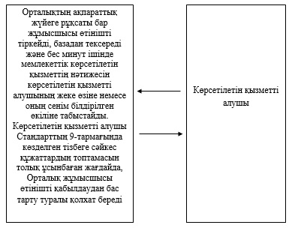
«Қорғаншылық және қамқоршылық
жөнінде анықтама беру» мемлекеттік
көрсетілетін қызмет регламентіне
2-қосымша
Орталық арқылы мемлекеттік қызмет көрсетуде әрекет ететін ақпараттық жүйелердің функционалдық өзара әрекеттесуінің диаграммасы және мемлекеттік қызмет көрсету бизнес-процестерінің анықтамалығы
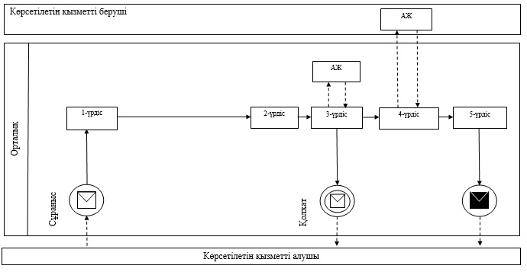
Шартты белгілер:
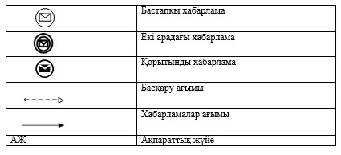
«Қорғаншылық және қамқоршылық
жөнінде анықтама беру» мемлекеттік
көрсетілетін қызмет регламентіне
3-қосымша
Портал арқылы мемлекеттік қызмет көрсетуде әрекет ететін ақпараттық жүйелердің функционалдық өзара әрекеттесуінің диаграммасы және мемлекеттік қызмет көрсету бизнес-процестерінің анықтамалығы
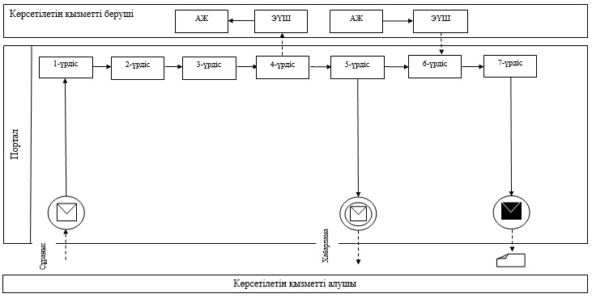
Шартты белгілер:
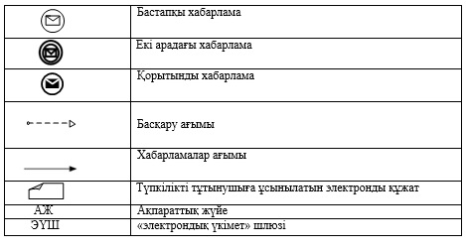
Оңтүстік Қазақстан облысы
әкімдігінің 2014 жылғы 9 маусымдағы
№ 173 қаулысына 2-қосымша
«Жетім балаға (жетім балаларға) және ата-анасының қамқорлығынсыз қалған балаға (балаларға) қамқоршылық немесе қорғаншылық белгілеу» мемлекеттік көрсетілетін қызметінің регламенті
1. Жалпы ережелер
1. «Жетім балаға (жетім балаларға) және ата-анасының қамқорлығынсыз қалған балаға (балаларға) қамқоршылық немесе қорғаншылық белгілеу» мемлекеттік көрсетілетін қызметі (бұдан әрі-мемлекеттік көрсетілетін қызмет) Оңтүстік Қазақстан облысының облыстық маңызы бар аудандары мен қалаларының білім бөлімдерімен (бұдан әрі-көрсетілетін қызметті беруші) ұсынылады.
Өтініштер қабылдау мен мемлекеттік көрсетілетін қызмет нәтижелерін беру:
1) көрсетілетін қызметті берушінің кеңсесімен;
2) «электрондық үкіметтің» веб-порталымен: www.e.gov.kz (бұдан әрі-Портал) жүзеге асырылады.
2. Мемлекеттік көрсетілетін қызмет нысаны: электронды (жартылай автоматтандырылған) және (немесе) қағаз түрінде.
3. Мемлекеттік көрсетілетін қызмет нәтижесі - Қазақстан Республикасы Үкіметінің 2014 жылғы 19 ақпандағы № 115 қаулысымен бекітілген «Жетім балаға (жетім балаларға) және ата-анасының қамқорлығынсыз қалған балаға (балаларға) қамқоршылық немесе қорғаншылық белгілеу» мемлекеттік көрсетілетін қызметі стандартының 1-қосымшасына сәйкес (бұдан әрі-Стандарт) нысан бойынша ата-анасының қамқорлығынсыз қалған балаға (балаларға) және жетім балаға (жетім балаларға) қамқоршылық немесе қорғаншылық белгілеу туралы анықтама не Стандарттың 10-тармағында көрсетілген жағдайларда және негіздер бойынша мемлекеттік қызмет көрсетуден дәлелді бас тарту.
2. Мемлекеттік қызмет көрсету процесінде көрсетілетін қызмет берушінің құрылымдық бөлімшелерінің (қызметкерлерінің) іс-қимыл тәртібін сипаттау
4. Мемлекеттік қызмет көрсету бойынша рәсімді (іс-қимылдарды) бастауға көрсетілетін қызметті алушының өтініші негіздеме болады.
5. Мемлекеттік көрсетілетін қызмет үдерісінің құрамына кіретін әрбір рәсімнің (іс-қимылдың) мазмұны, оның орындалу ұзақтығы және олардың орындалу дәйектілігі, оның ішінде барлық рәсімдердің өту кезеңдері:
1) көрсетілетін қызметті алушы көрсетілетін қызметті берушіге Стандарттың 9-тармағында көрсетілген құжаттарды тапсырады;
2) көрсетілетін қызметті берушінің кеңсе қызметкері түскен құжаттарды тіркейді және көрсетілетін қызметті алушыға құжаттардың қабылданғаны жөнінде қолхат береді және 10 минут ішінде көрсетілетін қызметті беруші басшылығының қарауына жолдайды;
3) көрсетілетін қызметті берушінің басшылығы соң 30-минут ішінде құжаттарды қарау үшін жауапты орындаушыны айқындайды;
4) көрсетілетін қызметті берушінің жауапты орындаушысы барлық қажетті құжаттарды тексеріп, Стандарттың 4-тармағында белгіленген мерзімде мемлекеттік көрсетілетін қызмет нәтижесін ресімдейді де көрсетілетін қызметті беруші басшылығының қол қоюына жолдайды;
5) көрсетілетін қызметті берушінің басшылығы сол жұмыс күні ішінде мемлекеттік көрсетілетін қызмет нәтижесіне қол қойып, көрсетілетін қызметті берушінің кеңсесіне жолдайды;
6) көрсетілетін қызметті берушінің кеңсе қызметкері 10-минут ішінде мемлекеттік көрсетілетін қызмет нәтижесін көрсетілетін қызметті алушыға немесе оның сенім білдірілген өкіліне табыстайды.
3. Мемлекеттік қызмет көрсету процесінде көрсетілетін қызмет берушінің құрылымдық бөлімшелерінің (қызметкерлерінің) өзара іс-қимыл тәртібін сипаттау
6. Мемлекеттік көрсетілетін қызмет көрсету процесіне қатысатын қызмет берушінің құрылымдық бөлімшелерінің (қызметкерлерінің) тізбесі:
1) көрсетілетін қызметті берушінің басшылығы;
2) көрсетілетін қызметті берушінің жауапты орындаушысы;
3) көрсетілетін қызметті берушінің кеңсе қызметкері.
7. Әрбір рәсімнің (іс-қимылдың) ұзақтығы, құрылымдық бөлімшелер (қызметкерлер) арасындағы рәсімдердің орындалу мерзімі көрсетілген сипаттама осы регламенттің 2 бөлімі 5-тармағында келтірілген. Мемлекеттік қызмет көрсету үдерісіндегі рәсімдердің (іс-қимылдардың) блок-схема түріндегі реттілігін сипаттау осы регламенттің 1-қосымшасында келтірілген.
4. Халыққа қызмет көрсету орталығымен және (немесе) өзге де көрсетілетін қызметті берушілермен өзара іс-қимыл тәртібін, сондай-ақ мемлекеттік қызмет көрсету процесінде ақпараттық жүйелерді пайдалану тәртібін сипаттау
8. Мемлекеттік көрсетілетін қызметті Портал арқылы алу үшін көрсетілетін қызметті алушы:
1) Порталға кіру;
2) мемлекеттік көрсетілетін қызметті таңдау:
3) электронды цифрлы қолтаңбаны (бұдан әрі-ЭЦҚ) жеке сәйкестендіру нөмірі арқылы авторлау, тіркелу;
4) онлайн мемлекеттік көрсетілетін қызметке тапсырыс беру;
5) электрондық сауал жолдарын толтыру және Стандарттың 9-тармағымен қарастырылған тізбеге сәйкес электронды түрде құжаттарды тіркеу;
6) шығыс құжатты тексерген соң көрсетілетін қызметті алушы ЭЦҚ қоюы қажет. Қол қойған соң өтініш автоматты түрде көрсетілетін қызметті берушіге түседі;
7) түскен өтінішті көрсетілетін қызметті беруші тіркеген соң, көрсетілетін қызметті алушының жеке кабинетінде өтініштің жағдайы автоматты түрде өзгереді. Өтінішті тіркеген кезден бастап Стандарттың 4-тармағында белгіленген мерзімде көрсетілетін қызметті беруші нәтижені беруі тиіс;
8) оң нәтижелі кезде, көрсетілетін қызметті алушының жеке кабинетінде өтініштің жағдайы «Қанағаттанарлыққа» ауысады. Кейін, көрсетілетін қызметті алушы нәтижені көшіре алады;
9) бұрыс нәтиже кезінде, көрсетілетін қызметті алушының жеке кабинетінде өтініштің жағдайы «Бас тартуға» ауысады. Кейін, ол көрсетілетін қызметті берушінің баспабетіндегі дәлелді бас тарту хатын көшіре алады.
Портал арқылы мемлекеттік қызмет көрсету кезінде көрсетілетін қызметті беруші мен көрсетілетін қызметті алушының жүгіну және рәсімдердің (іс-қимылдардың) реттілігі тәртібінің диаграммалық түрде сипатталуы осы регламенттің 2-қосымшасында көрсетілген.
Мемлекеттік қызмет көрсету процесіндегі рәсімдердің (іс-қимылдардың) реттілігі, көрсетілетін қызметті берушінің құрылымдық бөлімшелерінің (қызметкерлерінің) өзара іс-қимылдары тәртібінің графикалық және схемалық түрде сипатталуы және мемлекеттік қызмет көрсетудің бизнес-процестерінің анықтамалығы осы регламенттің 1, 2 және 3 қосымшаларында көрсетілген.
«Жетім балаға (жетім балаларға)
және ата-анасының қамқорлығынсыз
қалған балаға (балаларға) қамқоршылық
немесе қорғаншылық белгілеу»
мемлекеттік көрсетілетін қызмет регламентіне
1-қосымша
Мемлекеттік қызмет көрсету рәсімдері (іс-қимылдары) реттілігінің блок-схема түріндегі сипатталуы және мемлекеттік қызмет көрсетудің бизнес-процестерінің анықтамалығы
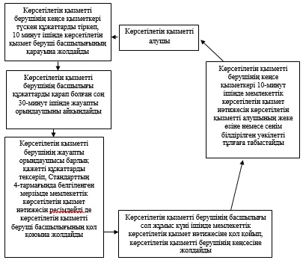
«Жетім балаға (жетім балаларға)
және ата-анасының қамқорлығынсыз
қалған балаға (балаларға) қамқоршылық
немесе қорғаншылық белгілеу»
мемлекеттік көрсетілетін қызмет регламентіне
2-қосымша
Портал арқылы мемлекеттік қызмет көрсетуде әрекет ететін ақпараттық жүйелердің функционалдық әрекеттесуінің диаграммасы және мемлекеттік қызмет көрсету бизнес-процестерінің анықтамалығы
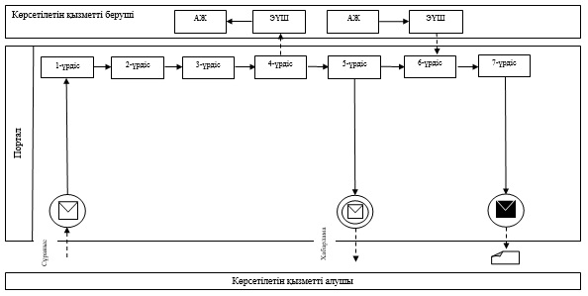
Шартты белгілер:
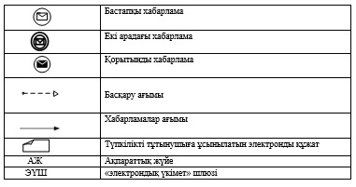
«Жетім балаға (жетім балаларға)
және ата-анасының қамқорлығынсыз
қалған балаға (балаларға) қамқоршылық
немесе қорғаншылық белгілеу» мемлекеттік
көрсетілетін қызмет регламентіне
3-қосымша
Мемлекеттік қызмет көрсету рәсімдерінің (іс-қимылдардың) графика түріндегі реттілігінің сипатталуы және мемлекеттік қызмет көрсету бизнес-процестерінің анықтамалығы
1 | 2 | 3 | 4 | 5
Көрсетілетін қызметті берушінің кеңсе қызметкері | Көрсетілетін қызметті берушінің басшылығы | Көрсетілетін қызметті берушінің жауапты орындаушысы | Көрсетілетін қызметті берушінің басшылығы | Көрсетілетін қызметті берушінің кеңсе қызметкері
Түскен құжаттарды тіркеп, 10 минут ішінде көрсетілетін қызмет беруші басшылығының қарауына жолдайды | Құжаттарды қарап болған соң 30-минут ішінде жауапты орындаушыны айқындайды | Барлық қажетті құжаттарды тексеріп, Стандарттың 4-тармағында белгіленген мерзімде мемлекеттік көрсетілетін қызмет нәтижесін ресімдейді де көрсетілетін қызметті беруші басшылығының қол қоюына жолдайды | Сол жұмыс күні ішінде мемлекеттік көрсетілетін қызмет нәтижесіне қол қойып, көрсетілетін қызметті берушінің кеңсесіне жолдайды | 10-минут ішінде мемлекеттік көрсетілетін қызмет нәтижесін көрсетілетін қызметті алушының жеке өзіне немесе сенім білдірілген уәкілетті тұлғаға табыстайды
Оңтүстік Қазақстан облысы
әкімдігінің 2014 жылғы 9 маусымдағы
№ 173 қаулысына 3-қосымша
«Бірыңғай жинақтаушы зейнетақы қорына және (немесе) ерікті жинақтаушы зейнетақы қорына, банктерге, ішкі істер органдарына кәмелетке толмаған балалардың мүлкіне иелік ету және кәмелетке толмаған балаларға мұра ресімдеу үшін анықтамалар беру» мемлекеттік көрсетілетін қызметінің регламенті
1. Жалпы ережелер
1. «Бірыңғай жинақтаушы зейнетақы қорына және (немесе) ерікті жинақтаушы зейнетақы қорына, банктерге, ішкі істер органдарына кәмелетке толмаған балалардың мүлкіне иелік ету және кәмелетке толмаған балаларға мұра ресімдеу үшін анықтамалар беру» мемлекеттік көрсетілетін қызметі (бұдан әрі-мемлекеттік көрсетілетін қызмет) Оңтүстік Қазақстан облысының облыстық маңызы бар аудандары мен қалаларының білім бөлімдерімен (бұдан әрі-көрсетілетін қызметті беруші) ұсынылады.
Өтініштерді қабылдау мен мемлекеттік көрсетілетін қызмет нәтижелерін беру:
1) халыққа қызмет көрсету орталықтарымен (бұдан әрі-Орталық);
2) «электрондық үкіметтің» веб-порталымен: www.e.gov.kz (бұдан әрі-Портал) жүзеге асырылады.
2. Мемлекеттік көрсетілетін қызмет нысаны: электронды (жартылай автоматтандырылған) және (немесе) қағаз түрінде.
3. Мемлекеттік көрсетілетін қызмет нәтижесі - Қазақстан Республикасы Үкіметінің 2014 жылғы 19 ақпандағы № 115 қаулысымен бекітілген мемлекеттік көрсетілетін қызметі стандартының (бұдан әрі-Стандарт) 1, 2, 3-қосымшаларына сәйкес бірыңғай жинақтаушы зейнетақы қорына және (немесе) ерікті жинақтаушы зейнетақы қорына, банктерге, ішкі істер органдарына кәмелетке толмаған балаларға мұраны ресімдеу үшін, ішкі істер органдарына кәмелетке толмаған балалардың мүліктеріне иелік ету үшін, банктерге кәмелетке толмаған балалардың мүліктеріне иелік ету үшін берілетін анықтамалар.
2. Мемлекеттік қызмет көрсету процесінде көрсетілетін қызмет берушінің құрылымдық бөлімшелерінің (қызметкерлерінің) іс-қимыл тәртібін сипаттау
4. Мемлекеттік қызмет көрсету бойынша рәсімді (іс-қимылдарды) бастауға көрсетілетін қызметті алушының электронды сұранымы негіздеме болады.
5. Көрсетілетін қызметті алушының мемлекеттік көрсетілетін қызметті алуы үшін көрсетілетін қызметті беруші арқылы жүргізілетін үдерістердің барлық кезеңдері:
1) Порталға кіру;
2) мемлекеттік көрсетілетін қызметті таңдау:
3) электронды цифрлы қолтаңбамен (бұдан әрі-ЭЦҚ) жеке сәйкестендіру нөмірі арқылы авторлау, тіркелу;
4) онлайн мемлекеттік көрсетілетін қызметке тапсырыс беру;
5) электрондық сауал жолдарын толтыру және қажет болған жағдайда Стандарттың 9-тармағымен қарастырылған тізбеге сәйкес электронды түрде құжаттарды тіркеуі қажет;
6) шығыс құжатты тексерген соң көрсетілетін қызметті алушы ЭЦҚ қоюы қажет. Қол қойған соң өтініш автоматты түрде көрсетілетін қызметті берушіге түседі;
7) түскен өтінішті көрсетілетін қызметті беруші тіркеген соң, көрсетілетін қызметті алушының жеке кабинетінде өтініштің жағдайы автоматты түрде өзгереді. Өтінішті тіркеген кезден бастап Стандарттың 4-тармағында белгіленген мерзімде көрсетілетін қызметті беруші нәтижені беруі тиіс;
8) нәтижесінде көрсетілетін қызметті алушының жеке кабинетінде өтініштің жағдайы «Қанағаттанарлыққа» ауысады. Кейін, көрсетілетін қызметті алушы нәтижені көшіре алады.
3. Мемлекеттік қызмет көрсету процесінде көрсетілетін қызмет берушінің құрылымдық бөлімшелерінің (қызметкерлерінің) өзара іс-қимыл тәртібін сипаттау
6. Мемлекеттік қызмет көрсету процесіне қатысатын көрсетілетін қызметті берушінің құрылымдық бөлімшелерінің (қызметкерлерінің) тізбесі:
1) көрсетілетін қызметті берушінің басшылығы;
2) көрсетілетін қызметті берушінің уәкілетті қызметкері.
7. Әрбір рәсімнің (іс-қимылдың) ұзақтығы, құрылымдық бөлімшелер (қызметкерлер) арасындағы рәсімдердің орындалу мерзімі көрсетілген сипаттама осы регламенттің 4 бөлімі 8 тармағында келтірілген. Мемлекеттік қызмет көрсету үдерісіндегі рәсімдердің (іс-қимылдардың) блок-схема түріндегі реттілігі осы регламенттің 1-қосымшасында келтірілген.
4. Халыққа қызмет көрсету орталығымен және (немесе) өзге де көрсетілетін қызметті берушілермен өзара іс-қимыл тәртібін, сондай-ақ мемлекеттік қызмет көрсету процесінде ақпараттық жүйелерді пайдалану тәртібін сипаттау
8. Көрсетілетін қызметті алушы Стандарттың 9-тармағында көрсетілген құжаттарды Орталыққа ұсынады:
1) Орталық жұмысшысы түскен өтінішті тіркеп, көрсетілетін қызметті алушыға Стандарттың 9-тармағында көрсетілген құжаттардың қабылданғаны жөнінде қолхат береді де қабылданған құжаттарды Орталықтың жинақтаушы секторына жөнелтеді. Орталықтың жинақтаушы секторы сол жұмыс күні құжаттарды көрсетілетін қызметті берушіге жөнелтеді;
1.1) көрсетілетін қызметті алушы құжаттардың топтамасын толық толық емес ұсынған жағдайда Орталық жұмысшысы өтінішті қабылдаудан бас тартады және құжаттарды қабылдаудан бас тарту туралы қолхат береді;
2) көрсетілетін қызметті берушінің уәкілетті қызметкері өтінішті қабылдап, Стандарттың 4-тармағымен белгіленген мерзімде басшылыққа мемлекеттік көрсетілетін қызмет нәтижесіне қол қойдырады және Орталыққа жолдайды;
3) Орталық жұмысшысы көрсетілетін қызметті алушыға мемлекеттік көрсетілетін қызмет нәтижесін береді.
Ақпараттық жүйелердің функционалдық өзара іс-қимыл диаграммасы бейнеленген, Орталықтың сіндегі көрсетілетін қызмет алушының сұратуын интеграцияланған ақпараттық жүйелерде тіркеу және өңдеу кезіндегі Орталық жұмысшыларының диаграмма түріндегі іс-қимылдары осы регламенттің 2-қосымшасында сипатталған.
Портал арқылы қызмет көрсету кезінде қызмет беруші мен қызмет алушының жүгіну және рәсімдердің (іс-қимылдардың) реттілігі тәртібінің диаграммалық түрде сипатталуы осы регламенттің 3-қосымшасында көрсетілген.
Мемлекеттік қызмет көрсету процесіндегі рәсімдердің (іс-қимылдардың) реттілігі, көрсетілетін қызметті берушінің құрылымдық бөлімшелерінің (қызметкерлерінің) өзара іс-қимылдары, сонымен қатар өзге көрсетілген қызмет берушілермен Орталықтың немесе өзара іс-қимыл тәртібінің графикалық және схемалық түрде сипатталуы және мемлекеттік қызмет көрсетудің бизнес-процестерінің анықтамалығы осы регламенттің 1, 2, 3 және 4 қосымшаларында көрсетілген.
«Бірыңғай жинақтаушы зейнетақы қорына
және (немесе) ерікті жинақтаушы зейнетақы қорына,
банктерге, ішкі істер органдарына кәмелетке толмаған
балалардың мүлкіне иелік ету және кәмелетке толмаған
балаларға мұра ресімдеу үшін анықтамалар беру»
мемлекеттік көрсетілетін қызмет регламентіне
1-қосымша
Орталық пен көрсетілетін қызметті беруші өзара іс-қимыл тәртібінің блок-схема түріндегі сипатталуы және мемлекеттік қызмет көрсету бизнес-процестерінің анықтамалығы
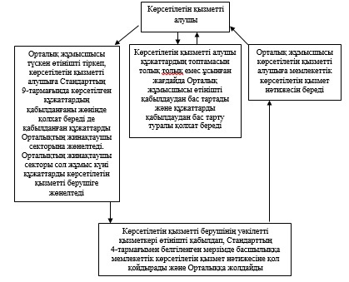
«Бірыңғай жинақтаушы зейнетақы қорына және
(немесе) ерікті жинақтаушы зейнетақы қорына,
банктерге, ішкі істер органдарына кәмелетке
толмаған балалардың мүлкіне иелік ету және
кәмелетке толмаған балаларға мұра ресімдеу
үшін анықтамалар беру» мемлекеттік
көрсетілетін қызмет регламентіне
2-қосымша
Орталық арқылы мемлекеттік қызмет көрсетуде әрекет ететін ақпараттық жүйелердің функционалдық өзара әрекеттесуінің диаграммасы және мемлекеттік қызмет көрсету бизнес-процестерінің анықтамалығы
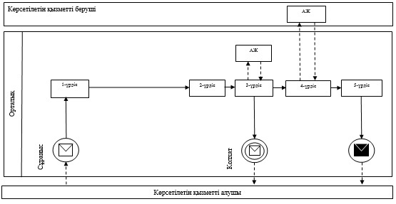
Шартты белгілер
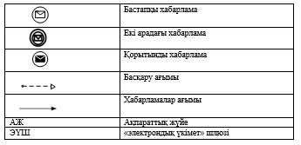
«Бірыңғай жинақтаушы зейнетақы қорына
және (немесе) ерікті жинақтаушы зейнетақы қорына,
банктерге, ішкі істер органдарына кәмелетке
толмаған балалардың мүлкіне иелік ету және
кәмелетке толмаған балаларға мұра ресімдеу
үшін анықтамалар беру» мемлекеттік
көрсетілетін қызмет регламентіне
3-қосымша
Портал арқылы мемлекеттік қызмет көрсетуде әрекет ететін ақпараттық жүйелердің функционалдық өзара әрекеттесуінің диаграммасы және мемлекеттік қызмет көрсету бизнес-процестерінің анықтамалығы
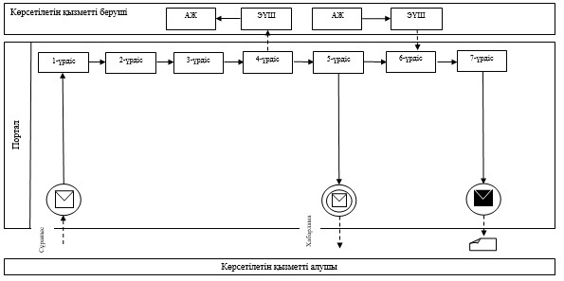
Шартты белгілер:
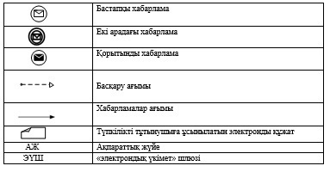
«Бірыңғай жинақтаушы зейнетақы қорына және
(немесе) ерікті жинақтаушы зейнетақы қорына, банктерге, ішкі
істер органдарына кәмелетке толмаған балалардың мүлкіне иелік
ету және кәмелетке толмаған балаларға мұра ресімдеу үшін
анықтамалар беру» мемлекеттік көрсетілетін қызмет регламентіне
4-қосымша
Мемлекеттік қызмет көрсету рәсімдерінің (іс-қимылдарының) графика түріндегі реттілігіің сипатталуы және мемлекеттік қызмет көрсету бизнес-процестерінің анықтамалығы
1 | 2 | 3 | 4
Орталық жұмысшысы | Орталық жұмысшысы | Көрсетілетін қызметті берушінің уәкілетті қызметкері | Орталық жұмысшысы
Түскен өтінішті тіркеп, көрсетілетін қызметті алушыға Стандарттың 9-тармағында көрсетілген құжаттардың қабылданғаны жөнінде қолхат береді де қабылданған құжаттарды Орталықтың жинақтаушы секторына жөнелтеді. Орталықтың жинақтаушы секторы сол жұмыс күні құжаттарды көрсетілетін қызметті берушіге жөнелтеді | Көрсетілетін қызметті алушы құжаттардың топтамасын толық толық емес ұсынған жағдайда өтінішті қабылдаудан бас тартады және құжаттарды қабылдаудан бас тарту туралы қолхат береді | Өтінішті қабылдап, Стандарттың 4-тармағымен белгіленген мерзімде басшылыққа мемлекеттік көрсетілетін қызмет нәтижесіне қол қойдырады және Орталыққа жолдайды | Көрсетілетін қызметті алушыға мемлекеттік көрсетілетін қызмет нәтижесін береді
Оңтүстік Қазақстан облысы
әкімдігінің 2014 жылғы 9 маусымдағы
№ 173 қаулысына 4-қосымша
«Кәмелетке толмаған балаларға меншік құқығында тиесілі мүлікпен жасалатын мәмілелерді ресімдеу үшін қорғаншылық немесе қамқоршылық бойынша функцияларды жүзеге асыратын органдардың анықтамаларын беру» мемлекеттік көрсетілетін қызметінің регламенті
1. Жалпы ережелер
1. «Кәмелетке толмаған балаларға меншік құқығында тиесілі мүлікпен жасалатын мәмілелерді ресімдеу үшін қорғаншылық немесе қамқоршылық бойынша функцияларды жүзеге асыратын органдардың анықтамаларын беру» мемлекеттік көрсетілетін қызметі (бұдан әрі- мемлекеттік көрсетілетін қызмет) Оңтүстік Қазақстан облысының облыстық маңызы бар аудандары мен қалаларының білім бөлімдерімен (бұдан әрі- көрсетілетін қызметті беруші) ұсынылады.
Өтініштерді қабылдау мен мемлекеттік көрсетілетін қызмет нәтижелерін беру:
1) халыққа қызмет көрсету орталықтарымен (бұдан әрі-Орталық);
2) «электрондық үкіметтің» веб-порталымен: www.e.gov.kz (бұдан әрі-Портал) жүзеге асырылады.
2. Мемлекеттік көрсетілетін қызмет нысаны: электронды (жартылай автоматтандырылған) және (немесе) қағаз түрінде.
3. Мемлекеттік көрсетілетін қызмет нәтижесі - Қазақстан Республикасы Үкіметінің 2014 жылғы 19 ақпандағы № 115 қаулысымен бекітілген «Кәмелетке толмаған балаларға меншік құқығында тиесілі мүлікпен жасалатын мәмілелерді ресімдеу үшін қорғаншылық немесе қамқоршылық бойынша функцияларды жүзеге асыратын органдардың анықтамаларын беру» мемлекеттік көрсетілетін қызметі стандартының (бұдан әрі-Стандарт) 1-қосымшасына сәйкес нысан бойынша кәмелетке толмаған балаларға меншік құқығында тиесілі мүлікпен жасалатын мәмілелерді ресімдеу үшін қорғаншылық немесе қамқоршылық бойынша функцияларды жүзеге асыратын органдардың жылжымайтын мүліктің орналасқан жері бойынша беретін анықтамасы, не Стандарттың 10-тармағында көрсетілген жағдайларда және негіздер бойынша мемлекеттік қызмет көрсетуден бас тарту туралы дәлелді жауап.
2. Мемлекеттік қызмет көрсету процесінде көрсетілетін қызмет берушінің құрылымдық бөлімшелерінің (қызметкерлерінің) іс-қимыл тәртібін сипаттау
4. Мемлекеттік қызмет көрсету бойынша рәсімді (іс-қимылдарды) бастауға көрсетілетін қызметті алушының электронды сұранымы негіздеме болады.
5. Көрсетілетін қызметті алушының мемлекеттік көрсетілетін қызметті алуы үшін көрсетілетін қызметті беруші арқылы жүргізілетін үдерістердің барлық кезеңдері:
1) Порталға кіру;
2) мемлекеттік көрсетілетін қызметті таңдау:
3) электронды цифрлы қолтаңбамен (бұдан әрі-ЭЦҚ) жеке сәйкестендіру нөмірі арқылы авторлау, тіркелу;
4) онлайн мемлекеттік көрсетілетін қызметке тапсырыс беру;
5) электрондық сауал жолдарын толтыру және қажет болған жағдайда Стандарттың 9-тармағымен қарастырылған тізбеге сәйкес электронды түрде құжаттарды тіркеуі қажет;
6) шығыс құжатты тексерген соң көрсетілетін қызметті алушы ЭЦҚ қоюы қажет. Қол қойған соң өтініш автоматты түрде көрсетілетін қызметті берушіге түседі;
7) түскен өтінішті көрсетілетін қызметті беруші тіркеген соң, көрсетілетін қызметті алушының жеке кабинетінде өтініштің жағдайы автоматты түрде өзгереді. Өтінішті тіркеген кезден бастап Стандарттың 4-тармағында белгіленген мерзімде көрсетілетін қызметті беруші нәтижені беруі тиіс;
8) нәтижесінде көрсетілетін қызметті алушының жеке кабинетінде өтініштің жағдайы «Қанағаттанарлыққа» ауысады. Кейін, көрсетілетін қызметті алушы нәтижені көшіре алады.
3. Мемлекеттік қызмет көрсету процесінде көрсетілетін қызмет берушінің құрылымдық бөлімшелерінің (қызметкерлерінің) өзара іс-қимыл тәртібін сипаттау
6. Мемлекеттік қызмет көрсету процесіне қатысатын көрсетілетін қызметті берушінің құрылымдық бөлімшелерінің (қызметкерлерінің) тізбесі:
1) көрсетілетін қызметті берушінің басшылығы;
2) көрсетілетін қызметті берушінің уәкілетті қызметкері.
7. Әрбір рәсімнің (іс-қимылдың) ұзақтығы, құрылымдық бөлімшелер (қызметкерлер) арасындағы рәсімдердің орындалу мерзімі көрсетілген сипаттама осы регламенттің 4 бөлімі 8 тармағында келтірілген. Мемлекеттік қызмет көрсету үдерісіндегі рәсімдердің (іс-қимылдардың) блок-схема түріндегі реттілігі осы регламенттің 1-қосымшасында келтірілген.
4. Халыққа қызмет көрсету орталығымен және (немесе) өзге де көрсетілетін қызметті берушілермен өзара іс-қимыл тәртібін, сондай-ақ мемлекеттік қызмет көрсету процесінде ақпараттық жүйелерді пайдалану тәртібін сипаттау
8. Көрсетілетін қызметті алушы Стандарттың 9-тармағында көрсетілген құжаттарды Орталыққа ұсынады:
1) Орталық жұмысшысы түскен өтінішті тіркеп, көрсетілетін қызметті алушыға Стандарттың 9-тармағында көрсетілген құжаттардың қабылданғаны жөнінде қолхат береді де қабылданған құжаттарды Орталықтың жинақтаушы секторына жөнелтеді. Орталықтың жинақтаушы секторы сол жұмыс күні құжаттарды көрсетілетін қызметті берушіге жөнелтеді;
1.1) көрсетілетін қызметті алушы құжаттардың топтамасын толық толық емес ұсынған жағдайда Орталық жұмысшысы өтінішті қабылдаудан бас тартады және құжаттарды қабылдаудан бас тарту туралы қолхат береді;
2) көрсетілетін қызметті берушінің уәкілетті қызметкері өтінішті қабылдап, Стандарттың 4-тармағымен белгіленген мерзімде басшылыққа мемлекеттік көрсетілетін қызмет нәтижесіне қол қойдырады және Орталыққа жолдайды;
3) Орталық жұмысшысы көрсетілетін қызметті алушыға мемлекеттік көрсетілетін қызмет нәтижесін береді.
Ақпараттық жүйелердің функционалдық өзара іс-қимыл диаграммасы бейнеленген, Орталықтың сіндегі көрсетілетін қызмет алушының сұратуын интеграцияланған ақпараттық жүйелерде тіркеу және өңдеу кезіндегі Орталық жұмысшыларының диаграмма түріндегі іс-қимылдары осы регламенттің 2-қосымшасында сипатталған.
Портал арқылы қызмет көрсету кезінде қызмет беруші мен қызмет алушының жүгіну және рәсімдердің (іс-қимылдардың) реттілігі тәртібінің диаграммалық түрде сипатталуы осы регламенттің 3-қосымшасында көрсетілген.
Мемлекеттік қызмет көрсету процесіндегі рәсімдердің (іс-қимылдардың) реттілігі, көрсетілетін қызметті берушінің құрылымдық бөлімшелерінің (қызметкерлерінің) өзара іс-қимылдары, сонымен қатар өзге көрсетілген қызмет берушілермен Орталықтың немесе өзара іс-қимыл тәртібінің графикалық және схемалық түрде сипатталуы және мемлекеттік қызмет көрсетудің бизнес-процестерінің анықтамалығы осы регламенттің 1, 2, 3 және 4 қосымшаларында көрсетілген.
«Кәмелетке толмаған балаларға меншік құқығында тиесілі
мүлікпен жасалатын мәмілелерді ресімдеу үшін қорғаншылық
немесе қамқоршылық бойынша функцияларды жүзеге асыратын
органдардың анықтамаларын беру»
мемлекеттік көрсетілетін қызмет регламентіне
1-қосымша
Орталық пен көрсетілетін қызметті беруші өзара іс-қимыл тәртібінің блок-схема түріндегі сипатталуы және мемлекеттік қызмет көрсету бизнес-процестерінің анықтамалығы
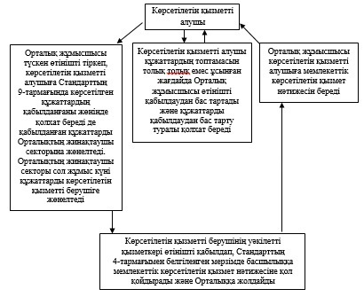
«Кәмелетке толмаған балаларға меншік
құқығында тиесілі мүлікпен жасалатын
мәмілелерді ресімдеу үшін қорғаншылық
немесе қамқоршылық бойынша функцияларды
жүзеге асыратын органдардың анықтамаларын беру»
мемлекеттік көрсетілетін қызмет регламентіне
2-қосымша
Орталық арқылы мемлекеттік қызмет көрсетуде әрекет ететін ақпараттық жүйелердің функционалдық өзара әрекеттесуінің диаграммасы және мемлекеттік қызмет көрсету бизнес-процестерінің анықтамалығы
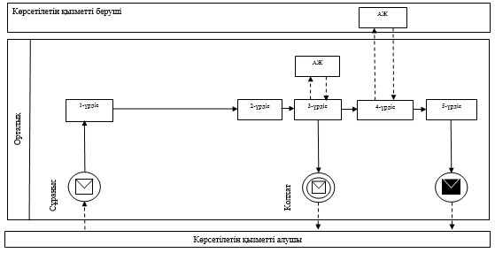
Шартты белгілер:
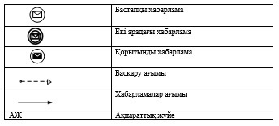
«Кәмелетке толмаған балаларға меншік
құқығында тиесілі мүлікпен жасалатын
мәмілелерді ресімдеу үшін қорғаншылық немесе
қамқоршылық бойынша функцияларды жүзеге
асыратын органдардың анықтамаларын беру»
мемлекеттік көрсетілетін қызмет регламентіне
3-қосымша
Портал арқылы мемлекеттік қызмет көрсетуде әрекет ететін ақпараттық жүйелердің функционалдық өзара әрекеттесуінің диаграммасы және мемлекеттік қызмет көрсету бизнес-процестерінің анықтамалығы
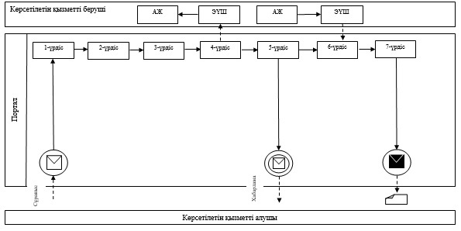
Шартты белгілер:
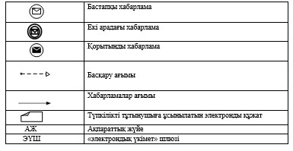
«Кәмелетке толмаған балаларға меншік
құқығында тиесілі мүлікпен жасалатын
мәмілелерді ресімдеу үшін қорғаншылық немесе
қамқоршылық бойынша функцияларды жүзеге
асыратын органдардың анықтамаларын беру»
мемлекеттік көрсетілетін қызмет регламентіне
4-қосымша
Мемлекеттік қызмет көрсету рәсімдерінің (іс-қимылдарының) графика түріндегі реттілігінің сипатталуы және мемлекеттік қызмет көрсету бизнес-процестерінің анықтамалығы
1 | 2 | 3 | 4
Орталық жұмысшысы | Орталық жұмысшысы | Көрсетілетін қызметті берушінің уәкілетті қызметкері | Орталық жұмысшысы
Түскен өтінішті тіркеп, көрсетілетін қызметті алушыға Стандарттың 9-тармағында көрсетілген құжаттардың қабылданғаны жөнінде қолхат береді де қабылданған құжаттарды Орталықтың жинақтаушы секторына жөнелтеді. Орталықтың жинақтаушы секторы сол жұмыс күні құжаттарды көрсетілетін қызметті берушіге жөнелтеді | Көрсетілетін қызметті алушы құжаттардың топтамасын толық толық емес ұсынған жағдайда өтінішті қабылдаудан бас тартады және құжаттарды қабылдаудан бас тарту туралы қолхат береді | Өтінішті қабылдап, Стандарттың 4-тармағымен белгіленген мерзімде басшылыққа мемлекеттік көрсетілетін қызмет нәтижесіне қол қойдырады және Орталыққа жолдайды | Көрсетілетін қызметті алушыға мемлекеттік көрсетілетін қызмет нәтижесін береді
Оңтүстік Қазақстан
облысы әкімдігінің 2014 жылғы
9 маусымдағы № 173 қаулысына
5-қосымша
«Шалғайдағы ауылдық елді мекендерде тұратын балаларды жалпы білім беру ұйымдарына және кері қарай үйлеріне тегін тасымалдауды ұсыну» мемлекеттік көрсетілетін қызметінің регламенті
1. Жалпы ережелер
1. «Шалғайдағы ауылдық елді мекендерде тұратын балаларды жалпы білім беру ұйымдарына және кері қарай үйлеріне тегін тасымалдауды ұсыну» мемлекеттік көрсетілетін қызметі (бұдан әрі-мемлекеттік көрсетілетін қызмет) Оңтүстік Қазақстан облысының кент, ауыл, ауылдық округ әкімінің аппараттарымен (бұдан әрі-көрсетілетін қызметті беруші) ұсынылады.
Өтініштерді қабылдау мен мемлекеттік көрсетілетін қызмет нәтижелерін беру көрсетілетін қызметті берушімен жүзеге асырылады.
2. Мемлекеттік көрсетілетін қызмет нысаны: электронды және қағаз түрінде.
3. Мемлекеттік көрсетілетін қызмет нәтижесі - Қазақстан Республикасы Үкіметінің 2014 жылғы 19 ақпандағы № 115 қаулысымен бекітілген «Шалғайдағы ауылдық елді мекендерде тұратын балаларды жалпы білім беру ұйымдарына және кері қарай үйлеріне тегін тасымалдауды ұсыну» мемлекеттік көрсетілетін қызмет стандартының 1-қосымшасына сәйкес (бұдан әрі-Стандарт) жалпы білім беру ұйымдарына және кері қарай үйлеріне тегін тасымалдауды қамтамасыз ету жөніндегі анықтама.
2. Мемлекеттік қызмет көрсету процесінде көрсетілетін қызмет берушінің құрылымдық бөлімшелерінің (қызметкерлерінің) іс-қимыл тәртібін сипаттау
4. Мемлекеттік қызмет көрсету бойынша рәсімді (іс-қимылдарды) бастауға қызмет алушының өтініші негіздеме болады.
5. Мемлекеттік көрсетілетін қызмет үдерісінің құрамына кіретін әрбір рәсімнің (іс-қимылдың) мазмұны, оның орындалу ұзақтығы және олардың орындалу дәйектілігі, оның ішінде барлық рәсімдердің өту кезеңдері:
1) көрсетілетін қызметті алушы көрсетілетін қызметті берушіге Стандарттың 9-тармағында көрсетілген құжаттарды тапсырады;
2) көрсетілетін қызметті берушінің кеңсе қызметкері түскен құжаттарды тіркейді және көрсетілетін қызметті алушыға құжаттардың қабылданғаны жөнінде қолхат береді және 10 минут ішінде көрсетілетін қызметті беруші басшылығының қарауына жолдайды;
3) көрсетілетін қызметті берушінің басшылығы құжаттарды қарап болған соң 30-минут ішінде жауапты орындаушыны айқындайды;
4) көрсетілетін қызметті берушінің жауапты орындаушысы барлық қажетті құжаттарды тексеріп, Стандарттың 4-тармағында белгіленген мерзімде мемлекеттік көрсетілетін қызмет нәтижесін көрсетілетін қызметті беруші басшылығының қол қоюына жолдайды;
5) көрсетілетін қызметті берушінің басшылығы сол жұмыс күні ішінде мемлекеттік көрсетілетін қызмет нәтижесіне қол қойып, көрсетілетін қызметті берушінің кеңсесіне жолдайды;
6) көрсетілетін қызметті берушінің кеңсе қызметкері 10-минут ішінде мемлекеттік көрсетілетін қызмет нәтижесін көрсетілетін қызметті алушыға немесе оның сенім білдірілген өкіліне табыстайды.
3. Мемлекеттік қызмет көрсету процесінде көрсетілетін қызмет берушінің құрылымдық бөлімшелерінің (қызметкерлерінің) өзара іс-қимыл тәртібін сипаттау
6. Мемлекеттік қызмет көрсету процесіне қатысатын көрсетілетін қызметті берушінің құрылымдық бөлімшелерінің (қызметкерлерінің) тізбесі:
1) көрсетілетін қызметті берушінің басшылығы;
2) көрсетілетін қызметті берушінің жауапты орындаушысы;
3) көрсетілетін қызметті берушінің кеңсе қызметкері.
7. Әрбір рәсімнің (іс-қимылдың) ұзақтығы, құрылымдық бөлімшелер (қызметкерлер) арасындағы рәсімдердің орындалу мерзімі көрсетілген сипаттама осы регламенттің 2 бөлімі 5-тармағында келтірілген. Мемлекеттік қызмет көрсету үдерісіндегі рәсімдердің (іс-қимылдардың) блок-схема түріндегі реттілігінің сипаттамасы осы регламенттің 1-қосымшасында келтірілген.
4. Халыққа қызмет көрсету орталығымен және (немесе) өзге де көрсетілетін қызметті берушілермен өзара іс-қимыл тәртібін, сондай-ақ мемлекеттік қызмет көрсету процесінде ақпараттық жүйелерді пайдалану тәртібін сипаттау
8. Мемлекеттік қызмет көрсету процесіндегі рәсімдер (іс-қимылдар) реттілігі, көрсетілетін қызметті берушінің құрылымдық бөлімшелерінің (қызметкерлерінің) өзара іс-қимылдарының графикалық және схемалық түрде сипатталуы және мемлекеттік қызмет көрсетудің бизнес-процестерінің анықтамалығы осы регламенттің 1 және 2 қосымшаларында көрсетілген.
«Шалғайдағы ауылдық елді мекендерде
тұратын балаларды жалпы білім беру ұйымдарына
және кері қарай үйлеріне тегін тасымалдауды ұсыну»
мемлекеттік көрсетілетін қызмет регламентіне
1-қосымша
Әрбір әрекеттің өту рәсімдері (іс-қимылдары) реттілігінің блок-схема түріндегі сипатталуы және мемлекеттік қызмет көрсетудің бизнес-процестерінің анықтамалығы
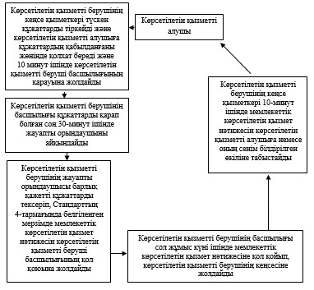
«Шалғайдағы ауылдық елді мекендерде
тұратын балаларды жалпы білім беру
ұйымдарына және кері қарай үйлеріне
тегін тасымалдауды ұсыну» мемлекеттік
көрсетілетін қызмет регламентіне
2-қосымша
Мемлекеттік қызмет көрсету тәртібінің графикалық түрдегі сипаттамасы және мемлекеттік қызмет көрсетудің бизнес-процестерінің анықтамалығы
1 | 2 | 3 | 4 | 5
Көрсетілетін қызметті берушінің кеңсе қызметкері | Көрсетілетін қызметті берушінің басшылығы | Көрсетілетін қызметті берушінің жауапты орындаушысы | Көрсетілетін қызметті берушінің басшылығы | Көрсетілетін қызметті берушінің кеңсе қызметкері
Түскен құжаттарды тіркейді және көрсетілетін қызметті алушыға құжаттардың қабылданғаны жөнінде қолхат береді және 10 минут ішінде көрсетілетін қызметті беруші басшылығының қарауына жолдайды | Құжаттарды қарап болған соң 30-минут ішінде жауапты орындаушыны айқындайды | Барлық қажетті құжаттарды тексеріп, Стандарттың 4-тармағында белгіленген мерзімде мемлекеттік көрсетілетін қызмет нәтижесін көрсетілетін қызметті беруші басшылығының қол қоюына жолдайды | Сол жұмыс күні ішінде мемлекеттік көрсетілетін қызмет нәтижесіне қол қойып, көрсетілетін қызметті берушінің кеңсесіне жолдайды | 10-минут ішінде мемлекеттік көрсетілетін қызмет нәтижесін көрсетілетін қызметті алушыға немесе оның сенім білдірілген өкіліне табыстайды
Оңтүстік Қазақстан
облысы әкімдігінің 2014 жылғы
9 маусымдағы № 173 қаулысына
6-қосымша
«Жалпы білім беретін мектептердегі білім алушылар мен тәрбиеленушілердің жекелеген санаттарына тегін тамақтандыруды ұсыну» мемлекеттік көрсетілетін қызметінің регламенті
1. Жалпы ережелер
1. «Жалпы білім беретін мектептердегі білім алушылар мен тәрбиеленушілердің жекелеген санаттарына тегін тамақтандыруды ұсыну» мемлекеттік көрсетілетін қызметі (бұдан әрі- мемлекеттік көрсетілетін қызмет) Оңтүстік Қазақстан облысының облыстық маңызы бар аудандары мен қалаларының білім саласындағы функциясын жүзеге асыратын жергілікті атқарушы органдарымен (бұдан әрі-көрсетілетін қызметті беруші) ұсынылады.
Өтініштерді қабылдау және мемлекеттік көрсетілетін қызмет нәтижелерін беру:
1) көрсетілетін қызметті берушінің кеңсесімен;
2) «электрондық үкіметтің» веб-порталымен: www.e.gov.kz (бұдан әрі-Портал) жүзеге асырылады.
2. Мемлекеттік көрсетілетін қызмет нысаны: электронды және қағаз түрінде.
3. Мемлекеттік көрсетілетін қызмет нәтижесі-Қазақстан Республикасы Үкіметінің 2014 жылғы 19 ақпандағы № 115 қаулысымен бекітілген «Жалпы білім беретін мектептердегі білім алушылар мен тәрбиеленушілердің жекелеген санаттарына тегін тамақтандыруды ұсыну» мемлекеттік көрсетілетін қызметі стандартының 1-қосымшасына сәйкес (бұдан әрі-Стандарт) нысан бойынша жалпы білім беретін мектепте тегін тамақтандыруды ұсыну туралы анықтама.
2. Мемлекеттік қызмет көрсету процесінде көрсетілетін қызмет берушінің құрылымдық бөлімшелерінің (қызметкерлерінің) іс-қимыл тәртібін сипаттау
4. Мемлекеттік қызмет көрсету бойынша рәсімді (іс-қимылдарды) бастауға қызмет алушының өтініші негіздеме болады.
5. Мемлекеттік көрсетілетін қызмет үдерісінің құрамына кіретін әрбір рәсімнің (іс-қимылдың) мазмұны, оның орындалу ұзақтығы және олардың орындалу дәйектілігі, оның ішінде барлық рәсімдердің өту кезеңдері:
1) көрсетілетін қызметті алушы көрсетілетін қызметті берушіге Стандарттың 9-тармағында көрсетілген құжаттарды тапсырады;
2) көрсетілетін қызметті берушінің кеңсе қызметкері түскен құжаттарды тіркейді және көрсетілетін қызметті алушыға құжаттардың қабылданғаны жөнінде қолхат береді және 10 минут ішінде көрсетілетін қызметті беруші басшылығының қарауына жолдайды;
3) көрсетілетін қызметті берушінің басшылығы құжаттарды қарап болған соң 30-минут ішінде жауапты орындаушыны айқындайды;
4) көрсетілетін қызметті берушінің жауапты орындаушысы барлық қажетті құжаттарды тексеріп, Стандарттың 4-тармағында белгіленген мерзімде мемлекеттік көрсетілетін қызмет нәтижесін көрсетілетін қызметті беруші басшылығының қол қоюына жолдайды;
5) көрсетілетін қызметті берушінің басшылығы сол жұмыс күні ішінде мемлекеттік көрсетілетін қызмет нәтижесіне қол қойып, көрсетілетін қызметті берушінің кеңсесіне жолдайды;
6) көрсетілетін қызметті берушінің кеңсе қызметкері 10-минут ішінде мемлекеттік көрсетілетін қызмет нәтижесін көрсетілетін қызметті алушыға немесе оның сенім білдірілген өкіліне табыстайды.
3. Мемлекеттік қызмет көрсету процесінде көрсетілетін қызмет берушінің құрылымдық бөлімшелерінің (қызметкерлерінің) өзара іс-қимыл тәртібін сипаттау
6. Мемлекеттік қызмет көрсету процесіне қатысатын көрсетілетін қызметті берушінің құрылымдық бөлімшелерінің (қызметкерлерінің) тізбесі:
1) көрсетілетін қызметті берушінің басшылығы;
2) көрсетілетін қызметті берушінің жауапты орындаушысы;
3) көрсетілетін қызметті берушінің кеңсе қызметкері.
7. Әрбір рәсімнің (іс-қимылдың) ұзақтығы, құрылымдық бөлімшелер (қызметкерлер) арасындағы рәсімдердің орындалу мерзімі көрсетілген сипаттама осы регламенттің 2 бөлімі 5-тармағында келтірілген. Мемлекеттік қызмет көрсету үдерісіндегі рәсімдердің (іс-қимылдардың) блок-схема түріндегі реттілігінің сипаттамасы осы регламенттің 1-қосымшасында келтірілген.
4. Халыққа қызмет көрсету орталығымен және (немесе) өзге де көрсетілетін қызметті берушілермен өзара іс-қимыл тәртібін, сондай-ақ мемлекеттік қызмет көрсету процесінде ақпараттық жүйелерді пайдалану тәртібін сипаттау
5. Көрсетілетін қызметті алушының мемлекеттік көрсетілетін қызметті алуы үшін көрсетілетін қызметті беруші арқылы жүргізілетін үдерістердің барлық кезеңдері:
1) Порталға кіру;
2) мемлекеттік көрсетілетін қызметті таңдау:
3) электронды цифрлы қолтаңбамен (бұдан әрі-ЭЦҚ) жеке сәйкестендіру нөмірі арқылы авторлау, тіркелу;
4) онлайн мемлекеттік көрсетілетін қызметке тапсырыс беру;
5) электрондық сауал жолдарын толтыру және қажет болған жағдайда Стандарттың 9-тармағымен қарастырылған тізбеге сәйкес электронды түрде құжаттарды тіркеуі қажет;
6) шығыс құжатты тексерген соң көрсетілетін қызметті алушы ЭЦҚ қоюы қажет. Қол қойған соң өтініш автоматты түрде көрсетілетін қызметті берушіге түседі;
7) түскен өтінішті көрсетілетін қызметті беруші тіркеген соң, көрсетілетін қызметті алушының жеке кабинетінде өтініштің жағдайы автоматты түрде өзгереді. Өтінішті тіркеген кезден бастап Стандарттың 4-тармағында белгіленген мерзімде көрсетілетін қызметті беруші нәтижені беруі тиіс;
8) нәтижесінде көрсетілетін қызметті алушының жеке кабинетінде өтініштің жағдайы «Қанағаттанарлыққа» ауысады. Кейін, көрсетілетін қызметті алушы нәтижені көшіре алады.
Портал арқылы мемлекеттік қызмет көрсету кезінде көрсетілетін қызметті беруші мен көрсетілетін қызметті алушының жүгіну және рәсімдердің (іс-қимылдардың) реттілігі тәртібінің диаграммалық түрде сипатталуы осы регламенттің 2-қосымшасында көрсетілген.
Мемлекеттік қызмет көрсету процесіндегі рәсімдердің (іс-қимылдардың) реттілігі, қызмет берушінің құрылымдық бөлімшелерінің (қызметкерлерінің) өзара іс-қимылдары тәртібінің графикалық және схемалық түрде сипатталуы және мемлекеттік қызмет көрсету бизнес-процестерінің анықтамалығы осы регламенттің 1, 2 және 3 қосымшаларында көрсетілген.
«Жалпы білім беретін мектептердегі білім
алушылар мен тәрбиеленушілердің жекелеген
санаттарына тегін тамақтандыруды ұсыну» мемлекеттік
көрсетілетін қызмет регламентіне
1-қосымша
Әрбір әрекеттің өту рәсімдері (іс-қимылдары) реттілігінің блок-схема түріндегі сипатталуы және мемлекеттік қызмет көрсету бизнес-процестерінің анықтамалығы
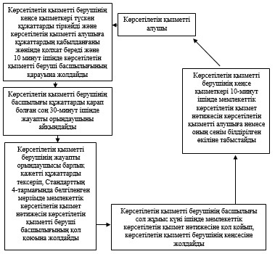
«Жалпы білім беретін мектептердегі білім
алушылар мен тәрбиеленушілердің жекелеген
санаттарына тегін тамақтандыруды ұсыну»
мемлекеттік көрсетілетін қызмет регламентіне
2-қосымша
Портал арқылы мемлекеттік қызмет көрсетуде әрекет ететін ақпараттық жүйелердің функционалдық өзара әрекеттесуінің диаграммасы және мемлекеттік қызмет көрсету бизнес-процестерінің анықтамалығы
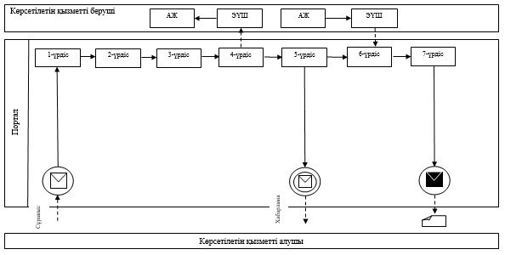
Шартты белгілер:
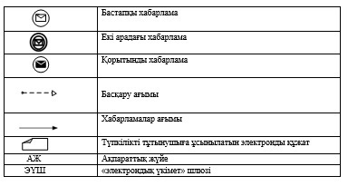
«Жалпы білім беретін мектептердегі білім
алушылар мен тәрбиеленушілердің жекелеген
санаттарына тегін тамақтандыруды ұсыну»
мемлекеттік көрсетілетін қызмет регламентіне
3-қосымша
Мемлекеттік қызмет көрсету тәртібінің графикалық түрдегі сипатталуы және мемлекеттік қызмет көрсету бизнес-процестерінің анықтамалығы
1 | 2 | 3 | 4 | 5
Көрсетілетін қызметті берушінің кеңсе қызметкері | Көрсетілетін қызметті берушінің басшылығы | Көрсетілетін қызметті берушінің жауапты орындаушысы | Көрсетілетін қызметті берушінің басшылығы | Көрсетілетін қызметті берушінің кеңсе қызметкері
Түскен құжаттарды тіркейді және көрсетілетін қызметті алушыға құжаттардың қабылданғаны жөнінде қолхат береді және 10 минут ішінде көрсетілетін қызметті беруші басшылығының қарауына жолдайды | Құжаттарды қарап болған соң 30-минут ішінде жауапты орындаушыны айқындайды | Барлық қажетті құжаттарды тексеріп, Стандарттың 4-тармағында белгіленген мерзімде мемлекеттік көрсетілетін қызмет нәтижесін көрсетілетін қызметті беруші басшылығының қол қоюына жолдайды | Сол жұмыс күні ішінде мемлекеттік көрсетілетін қызмет нәтижесіне қол қойып, көрсетілетін қызметті берушінің кеңсесіне жолдайды | 10-минут ішінде мемлекеттік көрсетілетін қызмет нәтижесін көрсетілетін қызметті алушыға немесе оның сенім білдірілген өкіліне табыстайды
Оңтүстік Қазақстан облысы
әкімдігінің 2014 жылғы 9 маусымдағы
№ 173 қаулысына 7-қосымша
«Қамқоршыларға немесе қорғаншыларға жетім баланы (жетім балаларды) және ата-анасының қамқорлығынсыз қалған баланы (балаларды) асырап-бағуға жәрдемақы тағайындау» мемлекеттік көрсетілетін қызметінің регламенті
1. Жалпы ережелер
1. «Қамқоршыларға немесе қорғаншыларға жетім баланы (жетім балаларды) және ата-анасының қамқорлығынсыз қалған баланы (балаларды) асырап-бағуға жәрдемақы тағайындау» мемлекеттік көрсетілетін қызметі (бұдан әрі - мемлекеттік көрсетілетін қызмет) Оңтүстік Қазақстан облысының облыстық маңызы бар аудандары мен қалаларының білім бөлімдерімен (бұдан әрі- көрсетілетін қызметті беруші) ұсынылады.
Өтініштер мен қызмет нәтижелерін беру қызмет берушімен жүзеге асырылады.
2. Мемлекеттік көрсетілетін қызмет нысаны: қағаз түрінде.
3. Мемлекеттік көрсетілетін қызмет нәтижесі - Қазақстан Республикасы Үкіметінің 2014 жылғы 19 ақпандағы № 115 қаулысымен бекітілген «Қамқоршыларға немесе қорғаншыларға жетім баланы (жетім балаларды) және ата-анасының қамқорлығынсыз қалған баланы (балаларды) асырап-бағуға жәрдемақы тағайындау» мемлекеттік көрсетілетін қызметі стандартының (бұдан әрі-Стандарт) 1-қосымшасына сәйкес нысан бойынша қамқоршыларға немесе қорғаншыларға жетім баланы (жетім балаларды) және ата-анасының қамқорлығынсыз қалған баланы (балаларды) асырап-бағуға жәрдемақы тағайындау туралы шешім.
2. Мемлекеттік қызмет көрсету процесінде көрсетілетін қызмет берушінің құрылымдық бөлімшелерінің (қызметкерлерінің) іс-қимыл тәртібін сипаттау
4. Мемлекеттік қызмет көрсету бойынша рәсімді (іс-қимылдарды) бастауға қызмет алушының өтініші негіздеме болады.
5. Мемлекеттік көрсетілетін қызмет үдерісінің құрамына кіретін әрбір рәсімнің (іс-қимылдың) мазмұны, оның орындалу ұзақтығы және олардың орындалу дәйектілігі, оның ішінде барлық рәсімдердің өту кезеңдері:
1) көрсетілетін қызметті алушы көрсетілетін қызметті берушіге Стандарттың 9-тармағында көрсетілген құжаттарды тапсырады;
2) көрсетілетін қызметті берушінің кеңсе қызметкері түскен құжаттарды тіркейді және көрсетілетін қызметті алушыға құжаттардың қабылданғаны жөнінде қолхат береді және 10 минут ішінде көрсетілетін қызметті беруші басшылығының қарауына жолдайды;
3) көрсетілетін қызметті берушінің басшылығы құжаттарды қарап болған соң 30-минут ішінде жауапты орындаушыны айқындайды;
4) көрсетілетін қызметті берушінің жауапты орындаушысы барлық қажетті құжаттарды тексеріп, Стандарттың 4-тармағында белгіленген мерзімде мемлекеттік көрсетілетін қызмет нәтижесін көрсетілетін қызметті беруші басшылығының қол қоюына жолдайды;
5) көрсетілетін қызметті берушінің басшылығы сол жұмыс күні ішінде мемлекеттік көрсетілетін қызмет нәтижесіне қол қойып, көрсетілетін қызметті берушінің кеңсесіне жолдайды;
6) көрсетілетін қызметті берушінің кеңсе қызметкері 10-минут ішінде мемлекеттік көрсетілетін қызмет нәтижесін көрсетілетін қызметті алушыға немесе оның сенім білдірілген өкіліне табыстайды.
3. Мемлекеттік қызмет көрсету процесінде көрсетілетін қызмет берушінің құрылымдық бөлімшелерінің (қызметкерлерінің) өзара іс-қимыл тәртібін сипаттау
6. Мемлекеттік қызмет көрсету процесіне қатысатын көрсетілетін қызметті берушінің құрылымдық бөлімшелерінің (қызметкерлерінің) тізбесі:
1) көрсетілетін қызметті берушінің басшылығы;
2) көрсетілетін қызметті берушінің жауапты орындаушысы;
3) көрсетілетін қызметті берушінің кеңсе қызметкері.
7. Әрбір рәсімнің (іс-қимылдың) ұзақтығы, құрылымдық бөлімшелер (қызметкерлер) арасындағы рәсімдердің орындалу мерзімі көрсетілген сипаттама осы регламенттің 2 бөлімі 5-тармағында келтірілген. Мемлекеттік қызмет көрсету үдерісіндегі рәсімдердің (іс-қимылдардың) блок-схема түріндегі реттілігінің сипаттамасы осы регламенттің 1-қосымшасында келтірілген.
4. Халыққа қызмет көрсету орталығымен және (немесе) өзге де көрсетілетін қызметті берушілермен өзара іс-қимыл тәртібін, сондай-ақ мемлекеттік қызмет көрсету процесінде ақпараттық жүйелерді пайдалану тәртібін сипаттау
8. Мемлекеттік қызмет көрсету процесіндегі рәсімдер (іс-қимылдар) реттілігі, көрсетілетін қызметті берушінің құрылымдық бөлімшелерінің (қызметкерлерінің) өзара іс-қимылдарының графикалық және схемалық түрде сипатталуы және мемлекеттік қызмет көрсетудің бизнес-процестерінің анықтамалығы осы регламенттің 1 және 2 қосымшаларында көрсетілген.
«Қамқоршыларға немесе қорғаншыларға жетім
баланы (жетім балаларды) және ата-анасының
қамқорлығынсыз қалған баланы (балаларды) асырап-бағуға
жәрдемақы тағайындау» мемлекеттік
көрсетілетін қызмет регламентіне 1-қосымша
Әрбір әрекеттің өту рәсімдері (іс-қимылдары) реттілігінің блок-схема түріндегі сипатталуы және мемлекеттік қызмет көрсету бизнес-процестерінің анықтамалығы
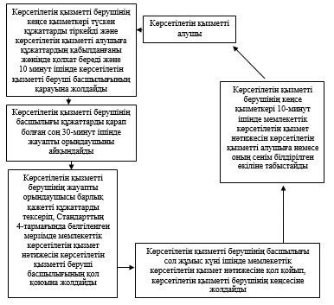
«Қамқоршыларға немесе қорғаншыларға жетім
баланы (жетім балаларды) және ата-анасының
қамқорлығынсыз қалған баланы (балаларды)
асырап-бағуға жәрдемақы тағайындау»
мемлекеттік көрсетілетін қызмет регламентіне
2-қосымша
Мемлекеттік қызмет көрсету тәртібінің графикалық түрдегі сипатталуы және мемлекеттік қызмет көрсету бизнес-процестерінің анықтамалығы
1 | 2 | 3 | 4 | 5
Көрсетілетін қызметті берушінің кеңсе қызметкері | Көрсетілетін қызметті берушінің басшылығы | Көрсетілетін қызметті берушінің жауапты орындаушысы | Көрсетілетін қызметті берушінің басшылығы | Көрсетілетін қызметті берушінің кеңсе қызметкері
Түскен құжаттарды тіркейді және көрсетілетін қызметті алушыға құжаттардың қабылданғаны жөнінде қолхат береді және 10 минут ішінде көрсетілетін қызметті беруші басшылығының қарауына жолдайды | Құжаттарды қарап болған соң 30-минут ішінде жауапты орындаушыны айқындайды | Барлық қажетті құжаттарды тексеріп, Стандарттың 4-тармағында белгіленген мерзімде мемлекеттік көрсетілетін қызмет нәтижесін көрсетілетін қызметті беруші басшылығының қол қоюына жолдайды | Сол жұмыс күні ішінде мемлекеттік көрсетілетін қызмет нәтижесіне қол қойып, көрсетілетін қызметті берушінің кеңсесіне жолдайды | 10-минут ішінде мемлекеттік көрсетілетін қызмет нәтижесін көрсетілетін қызметті алушыға немесе оның сенім білдірілген өкіліне табыстайды

© 2012. Қазақстан Республикасы Әділет министрлігінің «Қазақстан Республикасының Заңнама және құқықтық ақпарат институты» ШЖҚ РМК

